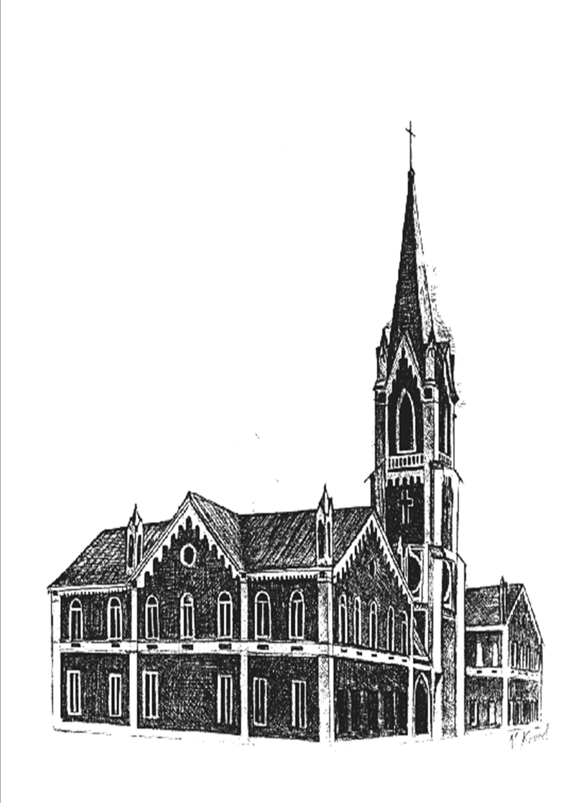
Министерство образования и науки Самарской области
Администрация г.о. Самары
Государственное Казённое учреждение Самарской области «Дом Дружбы народов»
Поволжская государственная социально-гуманитарная академия
Региональный центр немецкой культуры «Надежда» (Hoffnung)
Евангелическо-лютеранская община св.Георга г.Самары

ОБРАЗЕЦ
УДК 94(47)
НАЗВАНИЕ СТАТЬИ
И.И. Иванов
Казанский государственный университет, г.Казань, Россия

Аннотация.ТекстТекстТекстТекстТекстТекстТекстТекстТекстТекстТекстТекстТекстТекст ТекстТекстТекстТекстТекстТекстТекст ТекстТекстТекстТекстТекстТекстТекст.
Ключевые слова: ТекстТекстТекстТекстТекстТекстТекст.

ARTICLE TITLE
I.I. Ivanov
Kazan State University, Kazan, Russia
Summary. Texttexttext Texttexttext Texttexttext Texttexttext Texttexttext Texttexttext Texttexttext Texttexttext Texttexttext Texttexttext Texttexttext Texttexttext Texttexttext
Keywords: Texttexttext Texttexttext Texttexttext Texttexttext Texttexttext

ТекстТекстТекстТекстТекстТекстТекстТекстТекстТекстекстТекстТекстТекстТекстТекстТекст ТекстТекстТекстТекстТекстТекстТекст ТекстТекстТекстТекстТекстТекстТекст ТекстТекстТекстТекстТекстТТекстТекстТекстТекстТекстТекстТекстТекстТекстТекстТекст ТекстТекстТекстТекстТекстТекстТекст [1;с.6].
ТекстТекстТекстТекстТекстТекстТекстТекстТекстТекстекстТекстТекстТекстТекстТекстТекст ТекстТекстТекстТекстТекстТекстТекст ТекстТекстТекстТекстТекстТекстТекст ТекстТекстТекстТекстТекстТекстТекстТекстТекстТекстТекстТекстТекстТетТекст[2; л.5].
Библиографический список
  - Петров В.Н. Массовая культура и власть. – М.: Наука, 2005. – 170 с.
  - Государственный архив Российской Федерации. Ф.1. Оп.1. Д.1. Л.1.

Сведения об авторе:
Иванов Иван Иванович – кандидат исторических наук, доцент, доцент кафедры истории Казанского государственного университета. ivanov@mail.ru

